量子力学教材勘误(不完全统计）

版本：2023年3月第一版—2023年9月第二次印刷

制作人：鲁祚汀

135页，第二个等式右侧小写k应更正为大写K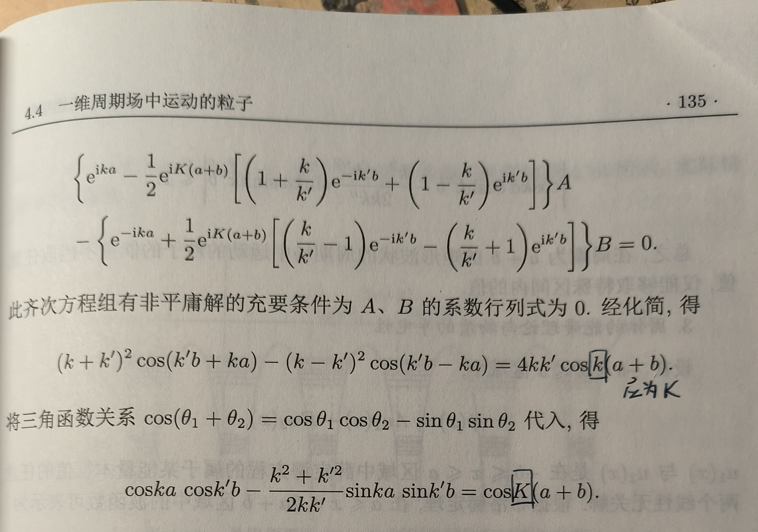

140页，4.25题干描述“较窄”应更正为“较宽”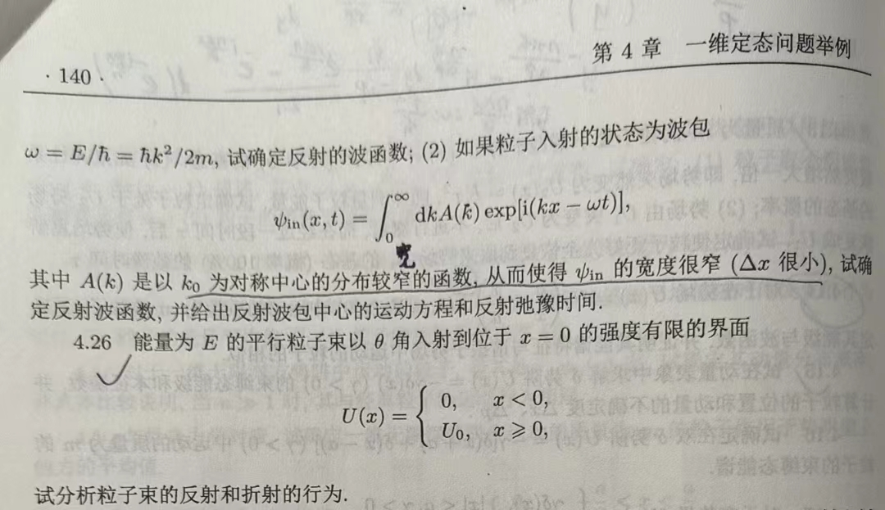

175页最下面，gs公式缺少hbar，不过最终结果正确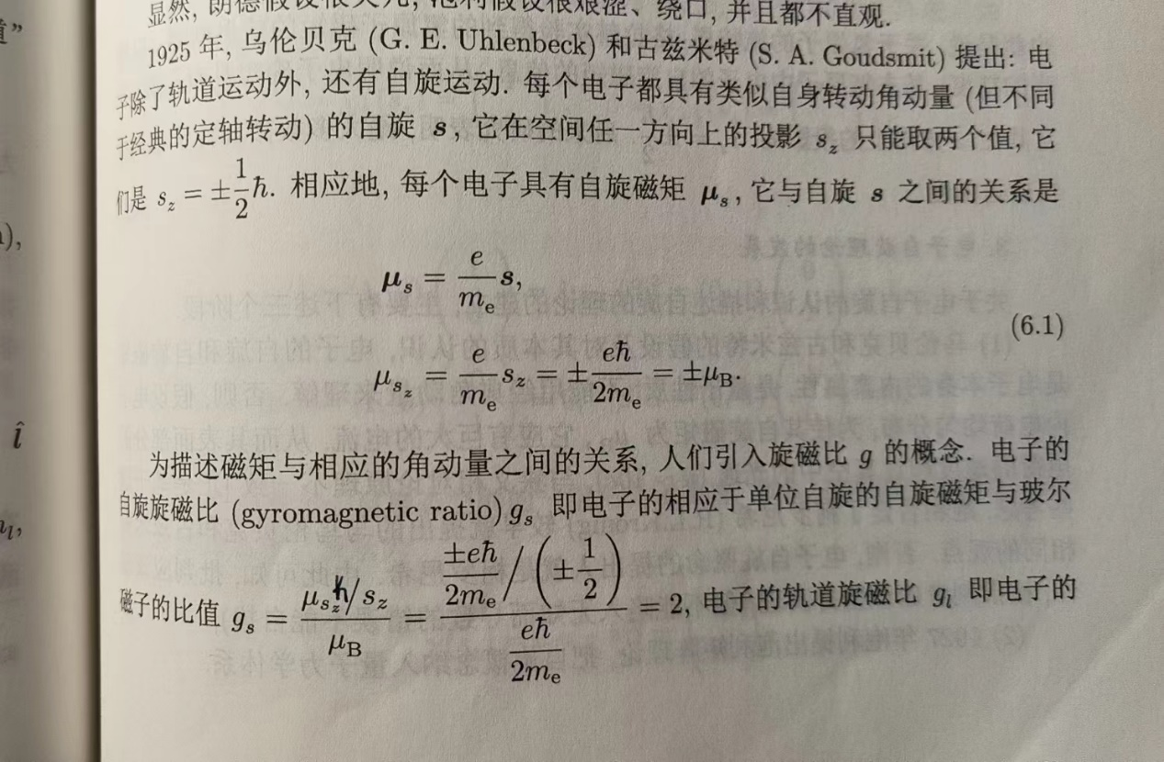

215页，第一、第三个等式右边应该添加负号才能和前面的计算结果一致。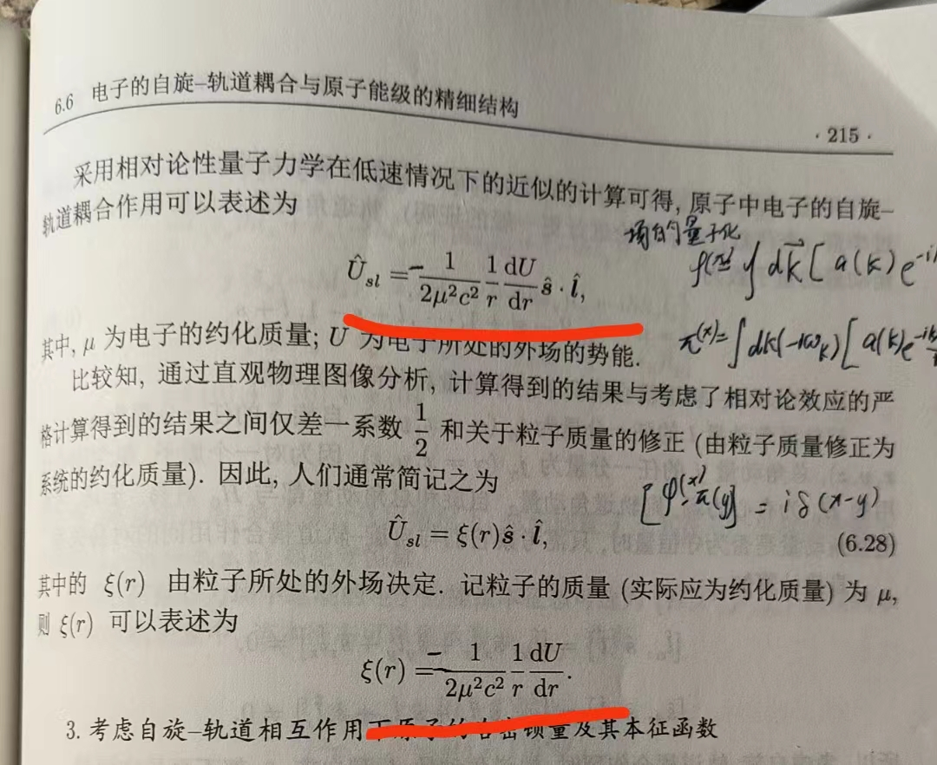

230页中间，Hmd表达式中圈出的符号应更正为μN